**LAPORAN PRAKTIKUM**

**PEMROGRAMAN BERORIENTASI OBJEK**

**(Dosen Pengampu: *Dede Husen, M.KomH*)**



**NAMA : MUHAMMAD RIZAL NURFIRDAUS**

**NIM : 20230810088**

**KELAS : TINFC-2023-04**

**TEKNIK INFORMATIKA**

**FAKULTAS ILMU KOMPUTER**

**UNIVERSITAS KUNINGAN**

**2023**

**PRETEST**

1. Tuliskan Struktur Program Java!

* Deklarasi paket (Opsional)
* Import statement (Opsional)
* Deklarasi kelas utama
* Deklarasi atribut (Variabel kelas)
* Konstruktor (Opsional)
* Metode-metode (Fungsi) lainnya
* Metode utama (Entry point program)

**POSTTEST**

1. Perhatikan Sorce Code Praktikum1 diatas, Lakukan Percobaan Berikut :

a. Line 11 → Rubahlah public class PostTest1 menjadi public class PostTest12. Amati hasilnya dan Jelaskan!

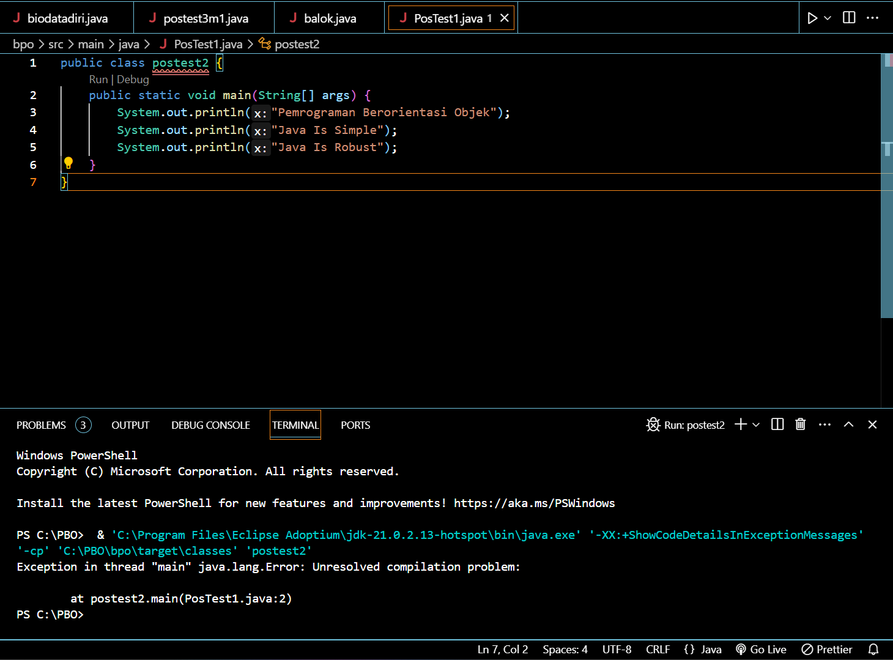

Terjadi kesalahan karena perbedaan nama antara projek dan public classs yang menyebabkan error pada projek.

b. Line 14 → Hilangkan tanda * pada line tersebut. Amati dan Jelaskan!

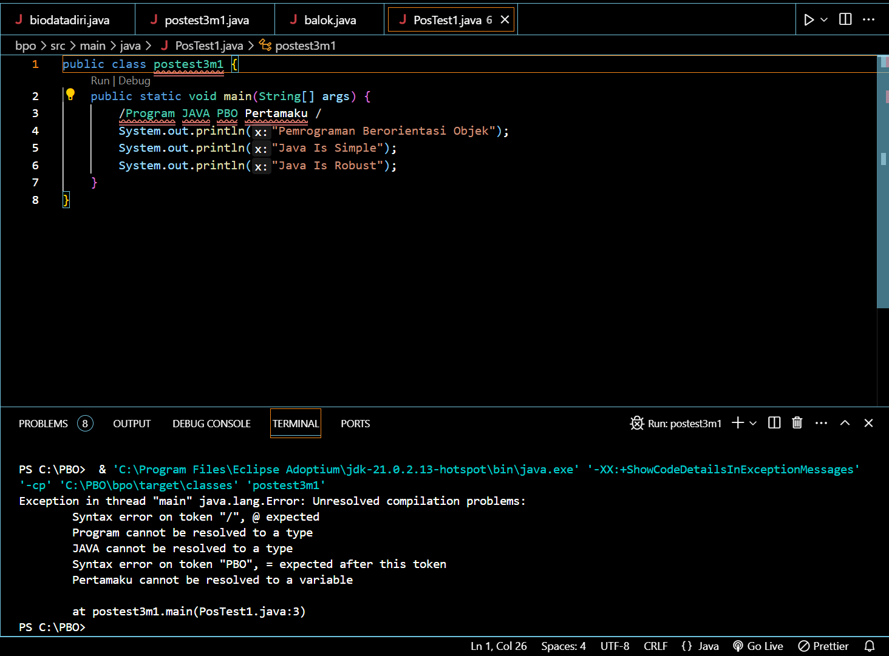

Menghapus tanda bintang (*) dari komentar tersebut tidak akan memengaruhi cara kompilasi atau eksekusi program Java. Ini hanya akan membuat komentar menjadi komentar satu baris biasa.

1. Buatlah file java baru pada file project diatas, yang menampilkan Biodata diri (NIM, Nama, Kelas, Prodi, Alamat, Email, No Hp)

package com.rizal;

public class biodatadiri {

    public static void main(String[ ] args)

    {

        String NIM,nama,kelas,prodi,alamat,email,nohp;

        NIM = "20230810088";

        nama = "Muhammad Rizal Nurfirdaus";

        kelas = "TINFC-2023-04";

        prodi = "Teknik Informatika";

        alamat = "Sidaraja";

        email = "muhammadrizalnurfirdaus@gmail.com";

        nohp = "083101461069";

        System.out.println("NIM = "+NIM);

        System.out.println("Nama = "+nama);

        System.out.println("Kelas = "+kelas);

        System.out.println("Prodi = "+prodi);

        System.out.println("Alamat = "+alamat);

        System.out.println("Email = "+email);

        System.out.println("NoHp = "+nohp);

    }

}

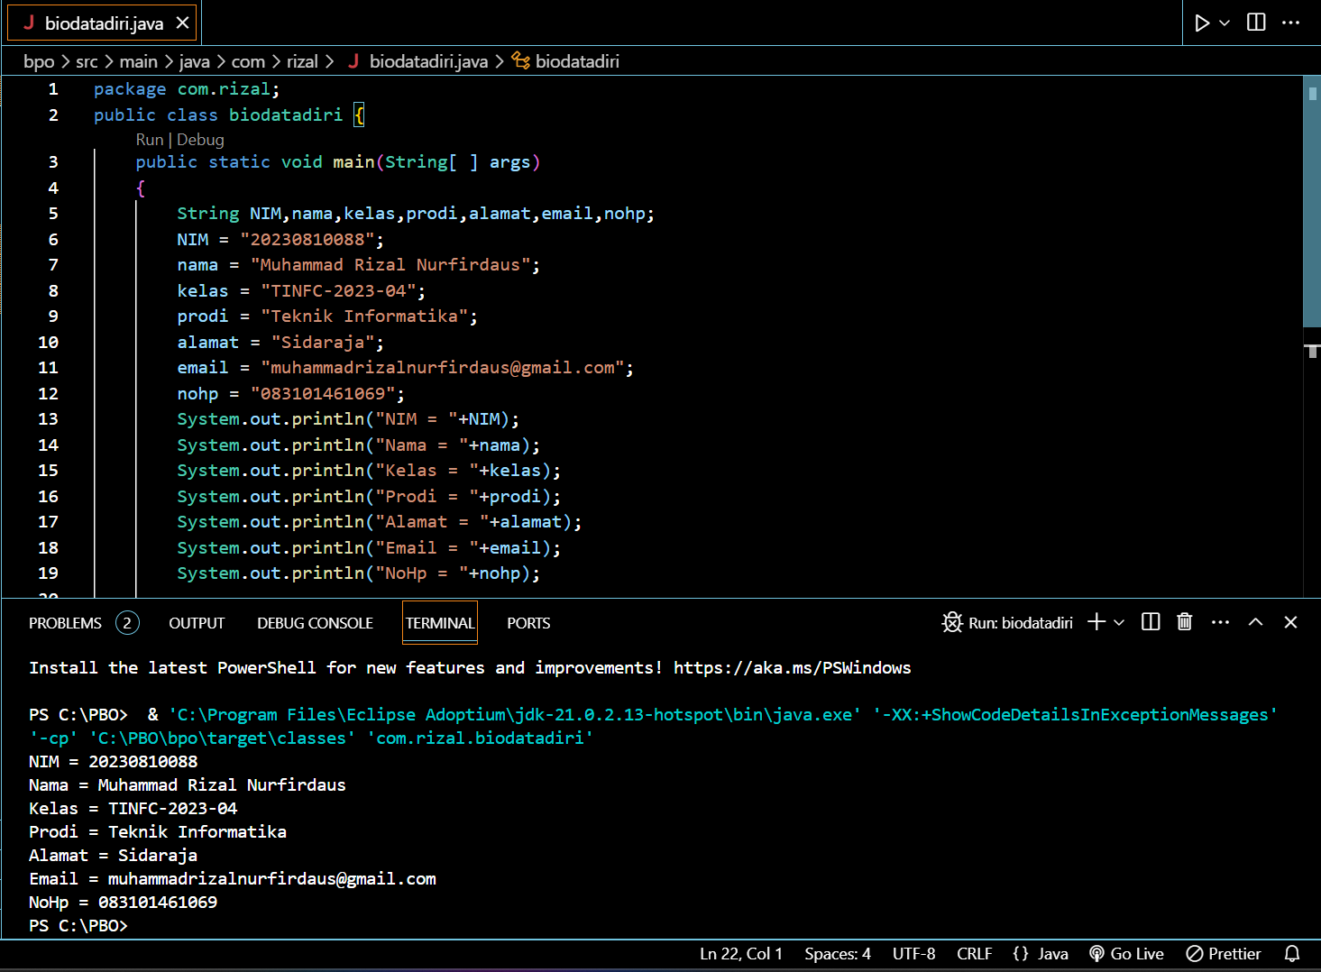

1. Perbaiki Program Praktikum2, sehingga menampilkan hasil program sebagai berikut :

package com.rizal;

public class postest3m1 {

    public static void main(String[] args)

{

    int a,b,c,d;

    a=5;

    b=3;

    c=6;

    d=a+b;

    System.out.println("Nilai c ="+ c);

    System.out.println("Nilai a + b = 5+3 ="+ d);

    }

}

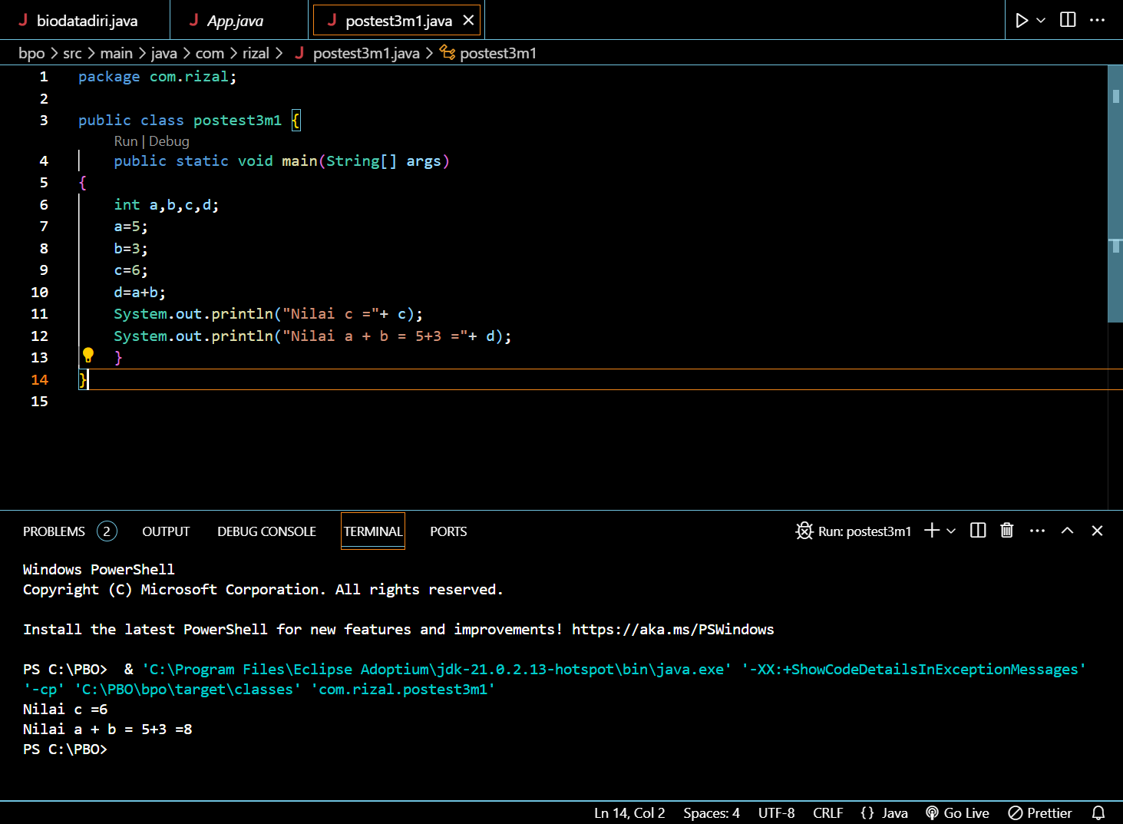

**TUGAS INDIVIDU UNTUK MINGGU DEPAN**

1. Buatlah program untuk menghitung volume, luas, dan keliling balok.!

package com.rizal;

public class balok {

        public static void main(String[] args) {

            double panjang = 10;

            double lebar = 5;

            double tinggi = 5;

            double volume = panjang * lebar * tinggi;

            double luasPermukaan = 2 * ((panjang * lebar) + (panjang * tinggi) + (lebar * tinggi));

            double keliling = 4 * (panjang + lebar + tinggi);

            System.out.println("Volume balok: " + volume);

            System.out.println("Luas permukaan balok: " + luasPermukaan);

            System.out.println("Keliling balok: " + keliling);

        }

}

